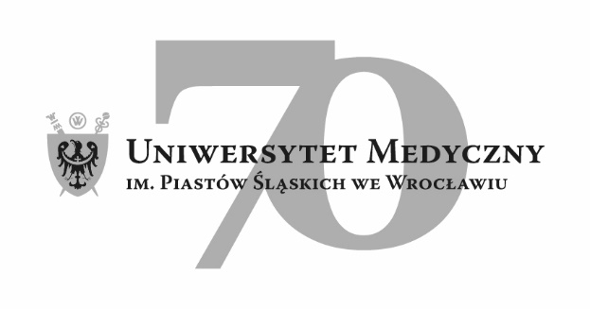
50-367 Wrocław, Wybrzeże L. Pasteura 1
Zespół ds. Zamówień Publicznych UMW
Ul. Marcinkowskiego 2-6, 50-368 Wrocław
fax 71 / 784-00-44
e-mail: jerzy.chadzynski@umed.wroc.pl

UMW / IZ / PN – 13 / 20 Wrocław, 14.02.2020r.

NAZWA POSTĘPOWANIA
Usunięcie przyczyn i skutków zawilgocenia oraz skażenia mikrobiologicznego powietrza i ścian budynku Katedry i Zakładu Patofizjologii UMW przy ul. Chałubińskiego 6a we Wrocławiu
(w systemie zaprojektuj – wybuduj).

UMIEWAŻNIENIE POSTĘPOWANIA
Uniwersytet Medyczny we Wrocławiu dziękuje Wykonawcy za udział w ww. postępowaniu.
Zgodnie z art. 92 ustawy z dnia 29 stycznia 2004 r. Prawa zamówień publicznych (tekst jedn. – Dz. U.
z 2019 r., poz. 1843), zwanej dalej „Pzp”, zawiadamiamy o unieważnieniu postępowania, na podstawie art. 93 ust. 1 pkt 4 PZP, ze względu na to, iż cena oferty z najniższą ceną przewyższa kwotę, którą Zamawiający zamierza przeznaczyć na sfinansowanie zamówienia.

- Uzasadnienie faktyczne:
W powyższym postępowaniu przetargowym ofertę złożył n/w Wykonawca z ceną brutto zamówienia:

L.p. | Wykonawca, adres | Cena realizacji przedmiotu zamówienia brutto w PLN | Termin realizacji  przedmiotu zamówienia
1. | C-Vercial Sp. z o.o.  Ul. Deszczowa 16a/22  53-024 Wrocław | 376 995,00 | 7 tygodni

Zamawiający na sfinansowanie przedmiotowego zamówienia przeznaczył kwotę w wysokości
276 750,00 PLN brutto. W niniejszym postępowaniu złożono 1 ofertę, której cena przewyższa ww. kwotę. Cena oferty z najniższą ceną opiewa na kwotę 376 995,00 PLN brutto. Zamawiający nie może zwiększyć podanej kwoty do ceny najkorzystniejszej oferty . Wobec powyższego Zamawiający nie kontynuował badania i oceny ofert, lecz podjął decyzję o unieważnieniu postępowania.
Podstawa prawna: art.93 ust.1 pkt.4) ustawy z dnia 29 stycznia 2004r. Pzp.

Z upoważnienia Rektora UMW
Zastępca Kanclerza
ds. Zarządzania Infrastrukturą UMW

Mgr Jacek Czajka

